提前申請學位考試申請表請至以下連結下載最新版檔案
https://oaa.ntcu.edu.tw/ (中教大教務處網址)→註冊組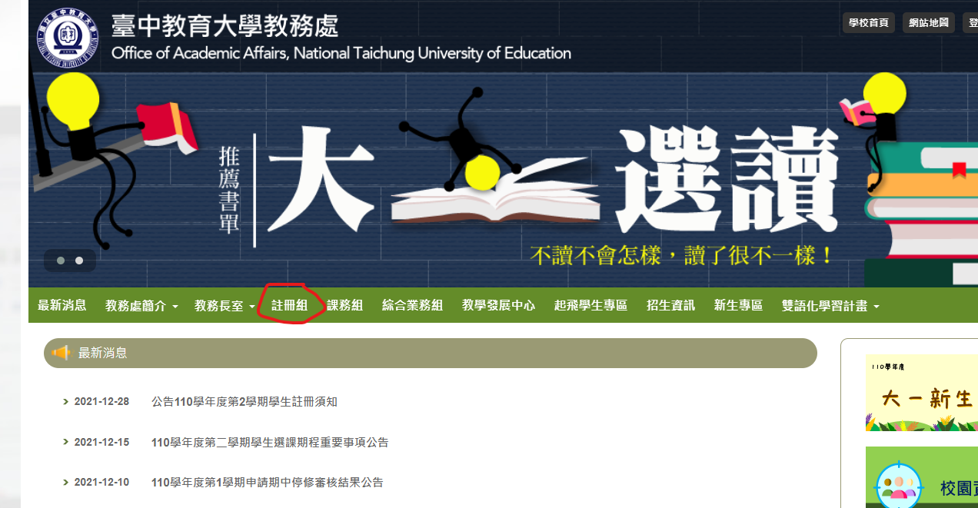
表單下載→學位論文考試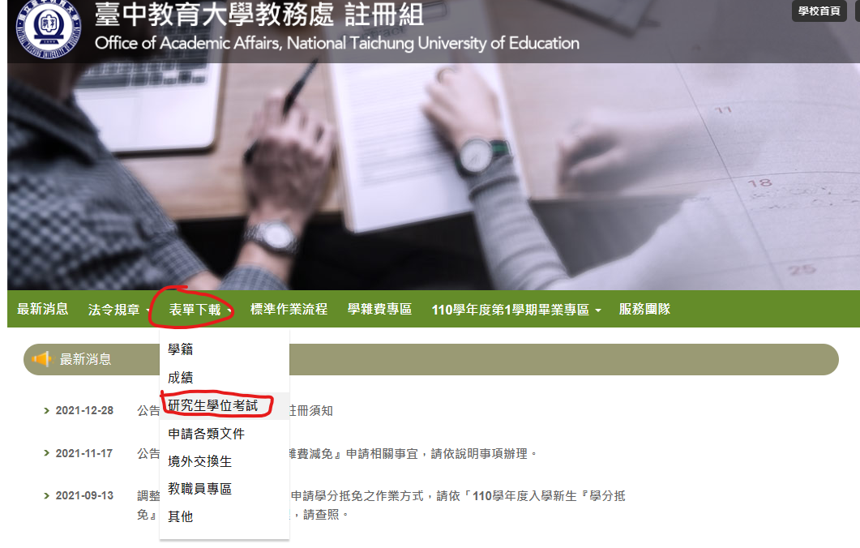
→下載暑期碩士在職專班於正式學制提前申請學位考試申請表
